Onderzoeksvaardigheden

Niels Smit | Lerarenopleiding Wiskunde 2e Graads | s1151903

Inhoud

Inleiding 4

Hoofdvraag en hypothese 4

Resultaten 5

Conclusie 5

Interview 6

Resultaten interview 7

De ideale docenteigenschappen 8

Welke eigenschappen bezit ik die de leerlingen hebben genoemd? 8

Welke eigenschappen wil ik inzetten voor mijn docentschap? 8

Welke eigenschappen wil je verder ontwikkelen in het kader van docentschap? 8

Reflectie op onderzoekproces (kort) 9

Reflectie op onderzoeksproces (lang) 10

Hoe verliep het besturen van de achtergrondinformatie uit Praktijkonderzoek in de school? 10

Hoe verliep het maken van de vragenlijst/enquête? Waarover ben je tevreden? Waarover ben je ontevreden? Welke theorie heb je toegepast? 10

Hoe verliep de analyse van de gegevens die voortkwamen uit de vragenlijst? Waarover ben je tevreden? Tegen welke problemen liep je aan? Wat doe je de volgende keer anders? 10

Hoe verliep het voorbereiden op het interview? Hoe heb je de theorie verwerkt? Ben je (achteraf) tevreden over de vragen die je hebt gesteld? Waarom wel/niet? 10

Hoe verliep het afnemen van het interview? Wat vond je goed gaan? Wat vond je lastig? Wat zou je een volgende keer anders doen? 10

Hoe verliep de analyse van de uitkomsten van het interview? Lukte het een goede weergave te maken van het interview? Waarom wel/niet? Wat zou je een volgende keer anders doen? 11

Ben je tevreden over je planning van het onderzoek? Waarom wel/niet? Wat zou je een volgende keer anders doen? 11

Heeft dit onderzoek bijgedragen aan de vorming van jouw professionele identiteit? Zo ja, hoe dan? Zo nee, waarom niet? 11

Bijlage 1 (resultaten enquête) 12

Bijlage 2 (resultaten interview) 16

Een docent moet grappig zijn 16

Het interview over humor 16

Einde interview over humor 16

Een docent moet helpen als een leerling problemen heeft 17

Het interview over een leerling met een vraag 17

Einde interview over hulp van een docent 18

Een docent moet streng zijn 19

Het interview over een strenge docent 19

Einde interview over een strenge docent 20

Een docent moet goed orde kunnen houden 21

Het interview over orde houden 21

Einde interview over orde in de klas 22

Bijlage 3 (eigenschappentest ingevuld) 23

# Inleiding

Dit stage hebben we een tweetal trainingen moeten doen. Dit verslag gaat over de training Onderzoeksvaardigheden. Het was de opdracht dat wij voor deze training een enquête zouden maken, deze afnemen bij leerlingen en later verder een tweetal leerlingen zullen interviewen over de enquête.

Het thema van dit onderzoek is de belangrijke eigenschappen van een docent. Een docent heeft veel taken in de klas. Hierbij denk je natuurlijk als eerste aan het lesgeven, maar ook de klas onder controle houden is heel belangrijk. Er komt veel meer bij kijken dan dat je in eerste instantie zou denken. Natuurlijk hebben leerlingen altijd voorkeur over hoe een docent een klas aanpakt. Dus het idee kwam op om deze enquête te doen over de belangrijke eigenschappen van een docent. Wat vindt een leerling nou heel belangrijk hoe een docent zich gedraagt, en wat is niet zo belangrijk. Moet een docent bijvoorbeeld veel humor hebben, of juist heel streng zijn?

Wij hebben er eerst voor gekozen om de enquête te maken met alle stagiaires bij elkaar. Op die manier konden we veel vergelijken. Er hebben een middag gezeten over het bedenken van de vragen en zijn toen tot de conclusie gekomen dat de enquête voornamelijk moet bestaan uit gesloten vragen. Het voordeel van gesloten vragen is dat je als enquêtemaker de antwoorden makkelijk met elkaar kan vergelijken. Bij hebben gekozen voor de vorm 1 t/m 5. Dat betekent dus dat leerlingen op een schaal van 1 (nooit) t/m 5 (altijd) hun mening kunnen geven over een stelling. “Moet een docent grappig zijn?” zou een leerling bijvoorbeeld kunnen beantwoorden met een 4 (vaak). Ook eindigen we de enquête met een open vraag waar een leerling eventueel nog een eigenlijk neer kan zetten die nog niet is genoemd in de enquête. Ook hebben we bedacht dat we de enquête zouden afnemen in Google Forms. Op deze manier hebben we direct live toegang tot alle antwoorden van de leerlingen, en alles wordt per vraag mooi verwerkt in een diagram.

## Hoofdvraag en hypothese

**Hoofdvraag:** Wat is de top 5 eigenschappen van een docent voor een leerling?  
**Hypothese:** Een docent moet een leerling met respect behandelen. Een docent moet interesse tonen in de leerling. Een docent moet je kunnen vertrouwen. Een docent moet grappig zijn. Een docent moet goed orde kunnen houden.

# Resultaten

De resultaten van het onderzoek zijn te vinden onder [Bijlage 1 (resultaten enquête)](#_Bijlage_1_(resultaten). Zoals te zien is zijn er maar 7 leerlingen die de enquête hebben ingevuld. Dit komt omdat ik de leerlingen niet fysiek heb gevraagd, maar ik heb een mail gestuurd met een link. Ook was het de bedoeling dat de mijn medestagiaires dezelfde enquête zouden geven bij een andere klas. Dit hebben ze echter allemaal tot op de dag van vandaag nog niet gedaan. Hierom hebben ik dus slechts 7 resultaten, en ik kan dus ook mijn resultaten niet vergelijken met de andere stagiaires.

Ons idee voor het formuleren van de antwoorden met een schaal van 1 tot 5 was een goed idee. Hierdoor krijgen we vanuit Google direct een heel mooi overzichtelijk diagram van elke vraag. Laten we nu de top 5 formuleren uit de resultaten van de enquête. “Een docent moet leerlingen met respect behandelen” had alle 7 resultaten bij **altijd**. “Een docent moet een leerling helpen als zij/hij problemen heeft” had 6 van de 7 resultaten bij **altijd** staan, de andere stond bij **vaak**. “Een docent moet je kunnen vertrouwen” was ook een belangrijke eigenschap. Deze eigenschap had 5 van de 7 resultaten bij **altijd** staan, de andere twee stonden bij **vaak**. “Een docent moet goed met leerlingen om kunnen gaan” en “Een docent moet liefde hebben voor zijn/haar vak” hebben beide 4 van de 7 resultaten op **altijd**, de andere 3 zijn te vinden onder **vaak**. “Een docent moet interesse tonen in leerlingen” heeft een iets verdeeldere uitslag. 5 van de 7 zitten namelijk op **altijd**, de andere twee zijn verdeeld over **vaak** en **neutraal**. Maar als je hier het gemiddelde van neemt komt je ook op dezelfde waarde uit als het gemiddelde van “Een docent moet liefde hebben voor zijn/haar vak” en “Een docent moet goed met leerlingen om kunnen gaan”. Echter heb ik ervoor gekozen om dit antwoord niet mee te nemen in de top 5, omdat de uitslag verdeelder was.

Als ik dit vergelijk met de hypothese die we eerder hebben gemaakt dan komt lang niet alles overeen. Sterker nog, we zaten er best naast. Leerlingen vinden het blijkbaar niet zo belangrijk dat een docent orde houdt in de klas. Ook is een grappige docent helemaal niet belangrijk. Uit de resultaten kunnen we duidelijk concluderen dat leerlingen meer belang hebben bij een docent die een goede relatie opbouwt, en zijn vak zorgvuldig representeert.

## Conclusie

De top vijf eigenschappen van een docent zijn: respectvol, behulpzaam, te vertrouwen, zorgvuldig en passie.

# Interview

Als uitbreiding op de resultaten van de enquête is het de bedoeling dat we een interview doen met leerlingen. Ik heb ervoor gekozen om twee leerlingen te interviewen. Dan kan ik direct kijken of deze leerlingen het met elkaar eens zijn, en ik kan makkelijk onenigheden met elkaar vergelijken. Ik heb ervoor gekozen om dieper in te gaan op de resultaten die ik heb gekregen van de enquêtes. Ik ben natuurlijk niet ingegaan op alle resultaten. Ik heb speciaal resultaten gekozen die ik bijzonder vond, waar ik wel verheldering over wil. Ook heb ik voor vragen gekozen die goed aansluiten bij mijn leerdoelen voor dit stage.

Ik ga het interview opnemen met alleen geluid, later verwerk ik dat allemaal in een document. Ik ga alles uitschrijven. De opbouw van het interview gaat een beetje als volgt. Ik leg een resultaat voor en ga daar een aantal vragen bij stellen. Ik vraag dan aan de leerlingen of ze het eens zijn met de uitkomst van het onderzoek. Ik vraag dan waarom ze het er wel of niet mee eens zijn. Verder formuleer ik nog wat vragen die wat dieper ingaan op het onderwerp.

De vragen zijn als volgt: (dikgedrukte vragen geven een nieuw onderwerp aan.

* **Moet een docent grappig zijn?**
* Wanneer is een docent grappig (deze vraag sluit goed aan bij mijn sub leerdoel “wat maakt een les leuk voor een leerling”).
* Wanneer is een docent NIET meer grappig.
* **Moet een docent een leerling helpen als het problemen heeft?**
* Wanneer heb jij problemen?
* Wanneer vraag jij hulp van een docent?
* Moet een docent uit zichzelf bij je komen? Of moet de leerling expliciet vragen om hulp?
* Op wat voor manier wil je dat een docent je helpt?
* **Moet een docent streng zijn?**
* Wanneer is het nodig dat een docent streng is?
* Wat versta jij onder een strenge docent? (Wat is jouw stereotype).
* **Moet een docent goed orde kunnen houden in de klas?**
* Hoe denk je dat jouw docent kan verbeteren? Waar gaat het fout?
* Wat gaat er al wel heel goed?

# Resultaten interview

De resultaten van het interview heb ik verwerkt in [Bijlage 2 (resultaten interview)](#_Bijlage_2_(resultaten). Ik heb twee leerlingen gelijktijdig geïnterviewd. Dit komt omdat dit interview plaatsnam aan het einde van een les waar ze net een SO (toets) hebben gemaakt. Het was geen lange toets, maar er was niet genoeg tijd daarna om twee leerlingen apart te interviewen. Echter ben ik wel tot een paar bijzondere bevindingen gekomen.

Er zijn een paar antwoorden waar ik heel erg over verbaasd was. Zo zeiden deze leerlingen bijvoorbeeld dat een docent eigenlijk niet meer dan twee grapjes per les mag maken. Geen grap is geen optie, want dan is de sfeer in de klas ook minder leuk. Maar te veel grapjes is eigenlijk ook niet de bedoeling, want dan zijn de grapjes niet meer grappig. Ik kreeg eerder vaak de opmerking dat mijn sub-leerdoel over “wat maakt een les leuk voor een leerling” te subjectief was. Op deze manier heb ik een veel betere definitie gekregen van wat een les nou leuk maakt voor een leerling.

De leerlingen hebben het bij het onderwerp “hulp van een docent” niet gehad over scaffolding. Scaffolding is een methode waarbij je als docent de grote lijnen een beetje uitzet, maar de leerling doet eigenlijk alles zelf. Eigenlijk leg je dus niks uit en laat je het de leerling zelf doen. Ik heb de leerlingen het niet horen beschrijven terwijl ik heb geprobeerd dit eruit te krijgen. Dus het kan dan zijn dat ze er niet aan denken, dat ze die manier van niet kennen of dat ze dat niet fijn vinden.

Ik kan mijn interview niet vergelijken met een ander interview van een andere student. Dit komt omdat ik de enige was die de enquête heeft gemaakt. Hierdoor hebben de anderen geen antwoorden waar ze een interview op hebben kunnen baseren. Er zijn dus geen andere interviews waar ik de mijne mee kan vergelijken.

# De ideale docenteigenschappen

De eigenschappentest heb ik ingevuld onder [Bijlage 3 (eigenschappentest ingevuld)](#_Bijlage_3_(eigenschappentest). Er is een gedeelde 4e, 5e en 6e plek omdat die alle drie een 9 hebben als cijfer. Hierdoor kan ik dus eigenlijk geen top 5 concluderen.

Mijn top 5 (top 6) is:

1. Leider
2. Bedachtzaam
3. Rechtschapen
4. Vriendelijk
5. Godsdienstig
6. (Enthousiast)

## Welke eigenschappen bezit ik die de leerlingen hebben genoemd?

De leerlingen vinden een respectvolle docent belangrijk. Nou zit er geen term “respectvol” in de eigenschappentest, maar ik denk dat dit wel aardig te vergelijken is met “rechtschapen. Je gaat namelijk rechtvaardig om met elke mening en hebt respect voor alles. Bedachtzaam komt ook heel erg overeen met zorgvuldig denk ik. Bedachtzaamheid is als je nadenkt bij elke beslissing, dat doe je ook als je zorgvuldig bent. Enthousiasme komt overeen met passie voor het vak.

## Welke eigenschappen wil ik inzetten voor mijn docentschap?

Ik wil vooral een vriendelijke docent zijn voor mijn leerlingen. Ik wil de stof uitleggen op een manier dat ze met plezier naar de les komen. Dat kan door lesactiviteiten, maar jouw status in de klas en relatie met de klas is daar ook heel belangrijk in. Ik wil later een vriendelijke docent zijn die met passie zijn vak geeft.

## Welke eigenschappen wil je verder ontwikkelen in het kader van docentschap?

Wat ik nog wel graag zou willen leren is behulpzaam zijn voor de leerlingen. Als een docent niet kan helpen wat is dan het doel van een docent? Ik wil niet iemand zijn die later voor de klas staat en vervolgens alles uitlegt zonder echt iemand iets te leren. Verder wil ik natuurlijk te vertrouwen zijn. Ik wil een goede relatie hebben met mijn leerlingen. Dan gaan niet alleen mijn leerlingen met plezier naar de les, maar ik zelf ook. Dat vind ik ook heel belangrijk, dat ik plezier heb in mijn baan later.

# Reflectie op onderzoekproces (kort)

Ik heb dit onderzoek niet helemaal uitgevoerd zoals de bedoeling was. De samenwerking met anderen was niet al te best, ik heb de meerderheid alleen gedaan. Daar kan ik de volgende keer beter op inspelen. Dus de enquête ging dan niet zo goed. Maar het interview vind ik dat ik ondanks omstandigheden goed heb verwerkt en ben ik best blij mee.

# Reflectie op onderzoeksproces (lang)

## Hoe verliep het besturen van de achtergrondinformatie uit Praktijkonderzoek in de school?

Het besturen van deze informatie was niet heel moeilijk. Echter heb ik niet veel informatie uit deze methode toegepast. Tenminste, ik zou misschien wel de methodes of manier van onderzoeken hebben gebruikt, maar dat heb ik eerder gedaan vanuit mijn eigen ervaring waardoor ik weet wat het best werkt. Dus ik heb deze bron niet echt gebruikt in mijn onderzoek.

## Hoe verliep het maken van de vragenlijst/enquête? Waarover ben je tevreden? Waarover ben je ontevreden? Welke theorie heb je toegepast?

Het maken van de enquête was een beetje chaotisch. We begonnen met het maken van de enquête als gezamenlijke groep. We hebben toen allemaal gebrainstormd over eigenschappen van een docent. We hebben gebruik gemaakt van de theorie over open en gesloten vragen. Hoe stel ik een vraag in een enquête waardoor ik het overzicht niet verlies. Dat ging heel goed op zich, daar ben ik wel tevreden over. De volgende keer wil ik dit echter wel doen met minder mensen. We waren nu met 4 personen. Een duo of individueel was veel beter geweest.

## Hoe verliep de analyse van de gegevens die voortkwamen uit de vragenlijst? Waarover ben je tevreden? Tegen welke problemen liep je aan? Wat doe je de volgende keer anders?

Het afnemen van de enquête was wat mij betreft een ramp. Hier ging het hele onderzoek eigenlijk een beetje de mist in. Ik heb keurig mijn enquête aan leerlingen gegeven, maar mijn teamgenoten hebben dat allemaal niet gedaan. Hierdoor kon ik dus niks vergelijken met iets anders, en dat was voor deze opdracht best cruciaal. Ik heb het zeker aangegeven bij ze, en ze zeiden telkens dat ze het binnenkort zouden doen, maar het is tot nog toe nooit gebeurd. Het verdere analyseren van het interview ging wel soepel. Dat kwam doordat Google Forms hele overzichtelijke diagrammen weergeeft. Je hoeft het eigenlijk alleen nog maar op een rijtje te zetten en dan ben je klaar.

## Hoe verliep het voorbereiden op het interview? Hoe heb je de theorie verwerkt? Ben je (achteraf) tevreden over de vragen die je hebt gesteld? Waarom wel/niet?

Het voorbereiden van het interview ging best soepel. Ik heb wel een paar keer eerder interviews gedaan met mensen. Hieruit heb ik veel geleerd over hoe ik vragen moet stellen zodat ik zoveel mogelijk antwoord krijg. Die theorie is ook meegenomen tijdens de trainingen. Open vragen stellen. Op die manier kunnen ze geen ja of nee zeggen maar moeten ze wel een uitgebreider antwoord geven. Ik heb het interview zo geschreven dat alles in grote lijnen een beetje staat. Op die manier kan ik heel makkelijk doorvragen op dingen die ze misschien zeggen.

## Hoe verliep het afnemen van het interview? Wat vond je goed gaan? Wat vond je lastig? Wat zou je een volgende keer anders doen?

Ik was heel tevreden over hoe het interview ging. De leerlingen waren heel enthousiast en de twaalf minuten waren heel snel om. Ik heb alles opgenomen op mijn telefoon zonder beeld. De leerlingen praatte best zacht en zaten soms wat ver van de telefoon weg. Ik was daardoor een beetje bang dat ik de antwoorden misschien later niet meer zou verstaan wanneer ik het verwerk. Maar dat viel uiteindelijk heel erg mee. Wel had ik het probleem dat de leerlingen soms een beetje slecht uit elkaar te halen waren. De stemmen van de twee leken soms veel op elkaar en het was lastig te pinpointen wie wat nou zei.

## Hoe verliep de analyse van de uitkomsten van het interview? Lukte het een goede weergave te maken van het interview? Waarom wel/niet? Wat zou je een volgende keer anders doen?

De analyse ging heel goed. Ik heb met deze stage soms nog wel een moeite om motivatie te vinden voor bepaalde dingen, maar dit vond ik zelfs best wel leuk. Ik heb er een best bestand uit gekregen en daar ben ik best trots op. Ik zou de volgende keer de leerlingen wel apart interviewen, dan weet ik zeker dat ik ze uit elkaar kan houden.

## Ben je tevreden over je planning van het onderzoek? Waarom wel/niet? Wat zou je een volgende keer anders doen?

Nee ik ben niet tevreden over hoe ik het onderzoek heb gepland. Ik heb alles een beetje in de laatste paar weken gedaan. Ik had nog wel tijd, maar iets meer tijd was fijn geweest.

## Heeft dit onderzoek bijgedragen aan de vorming van jouw professionele identiteit? Zo ja, hoe dan? Zo nee, waarom niet?

Ik zou zeggen van wel, maar niet heel veel. Ik heb een goede definitie gekregen van wat “leuk in de klas” voor een leerling betekend en wat voor eigenschappen ze belangrijk vinden. Ik hoop mijzelf te gaan ontwikkelen in de eigenschappen die de leerlingen belangrijk vinden.

# Bijlage 1 (resultaten enquête)

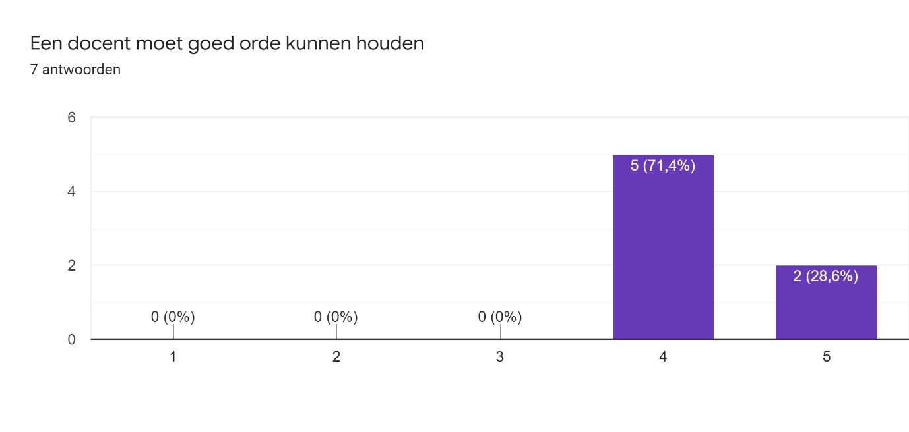 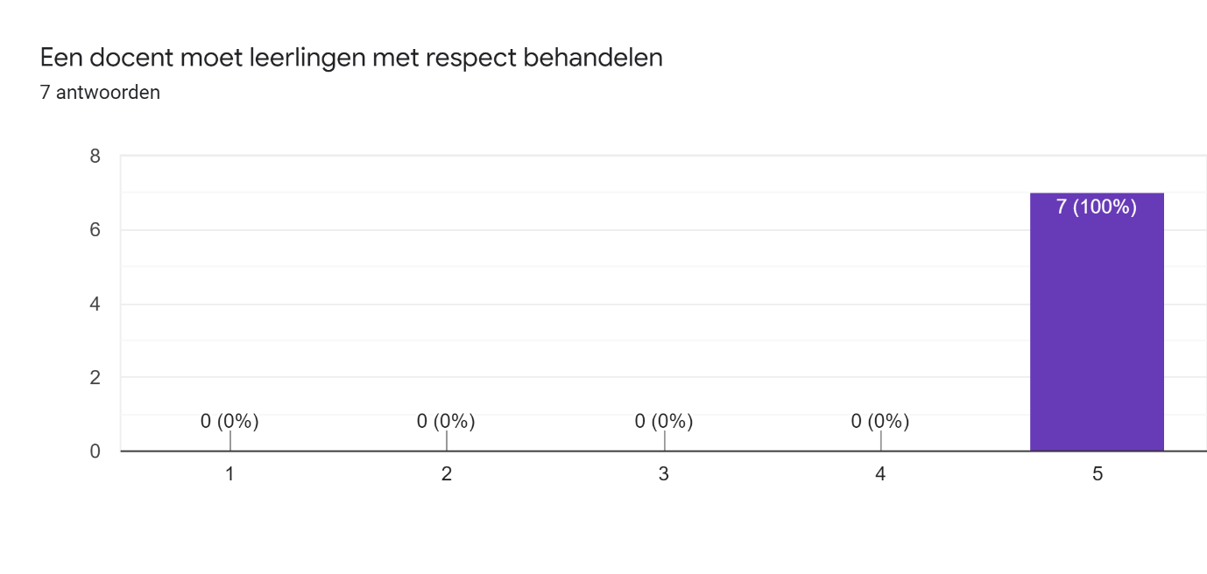 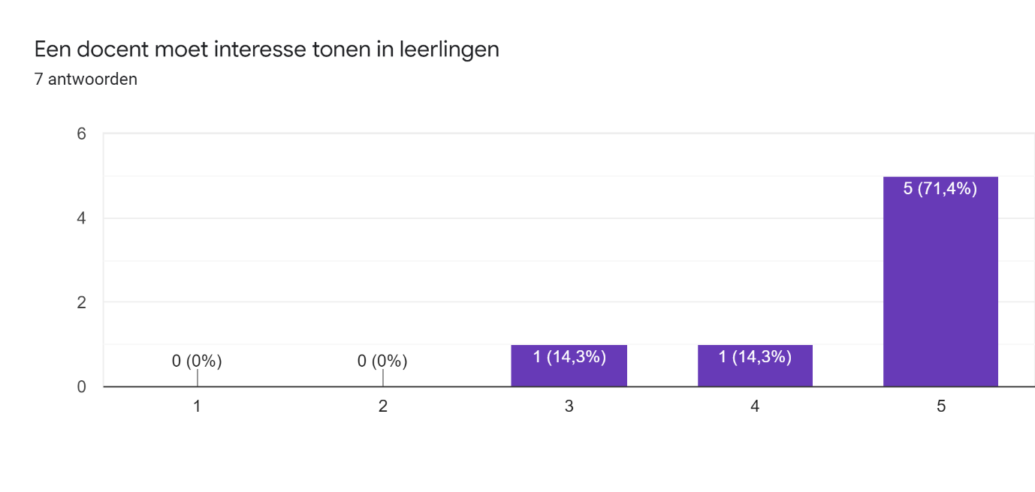 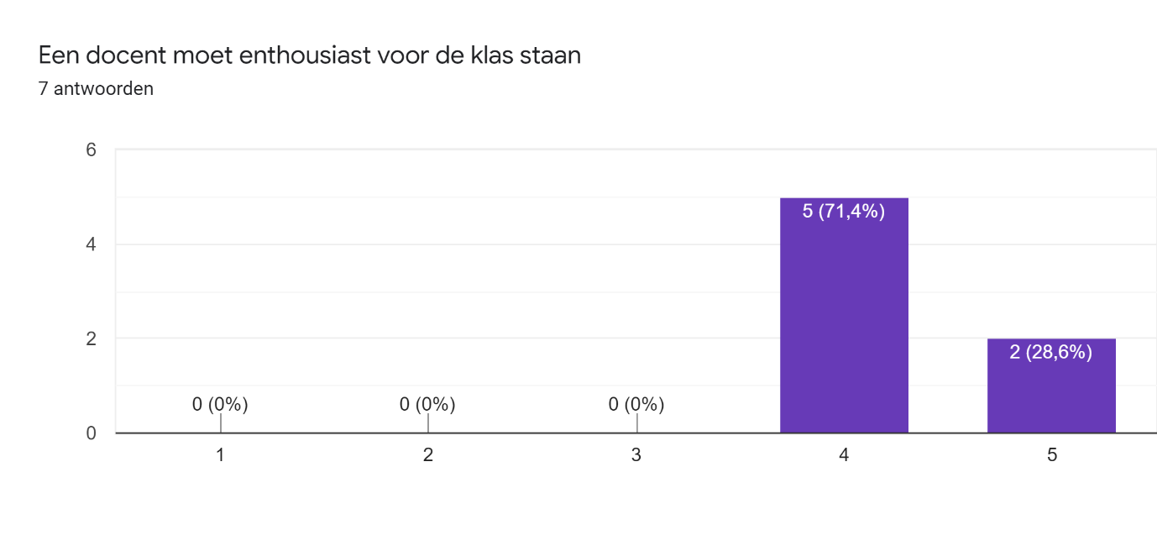 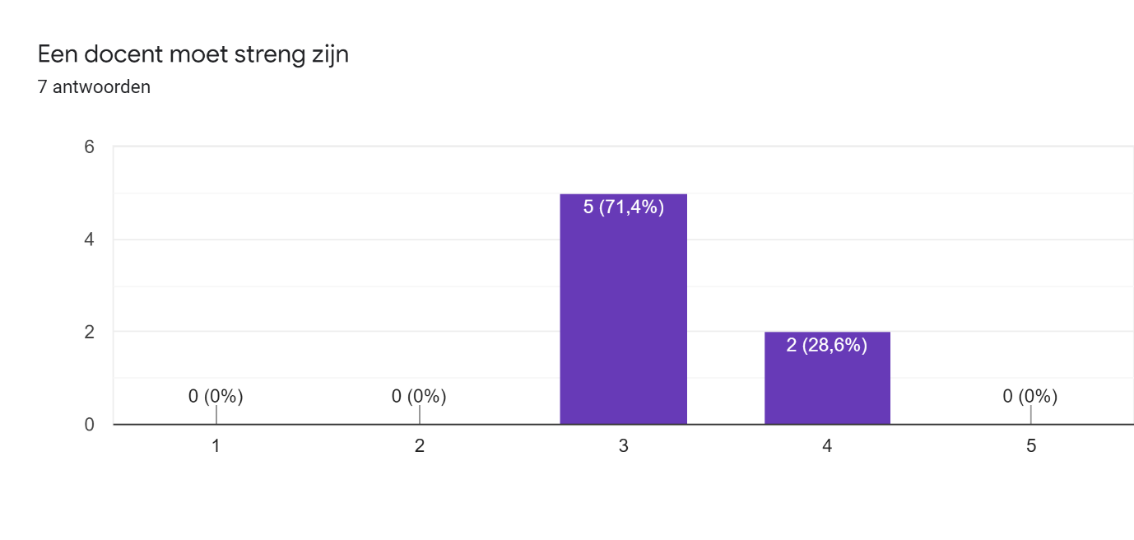 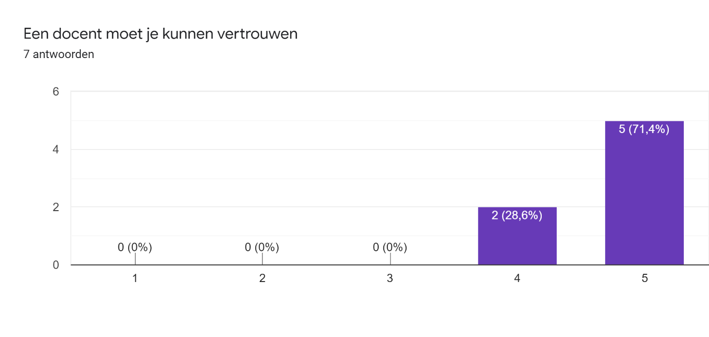 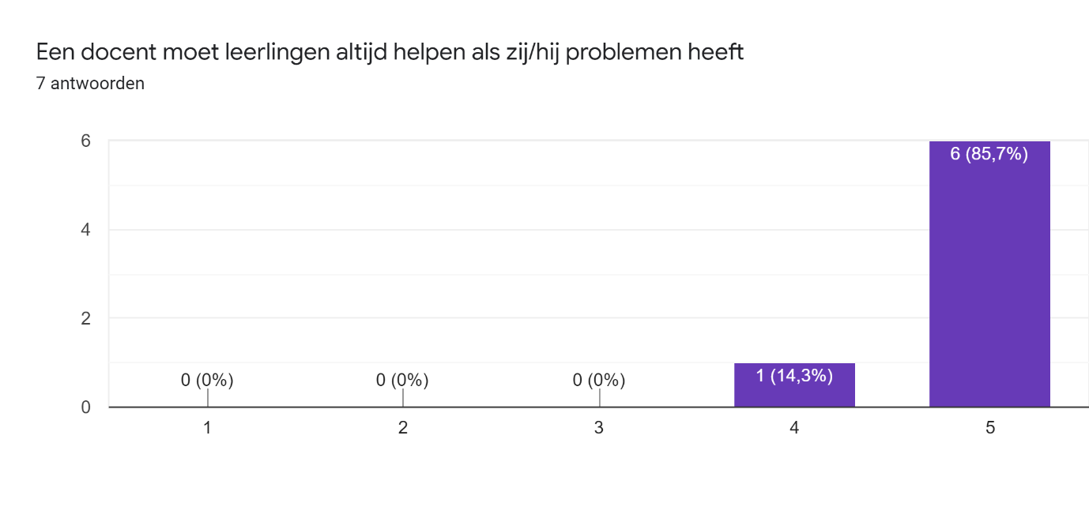 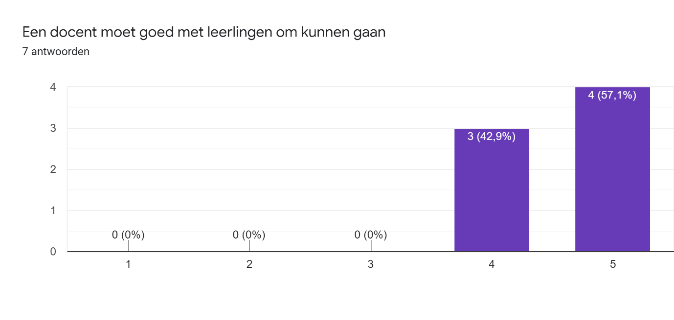 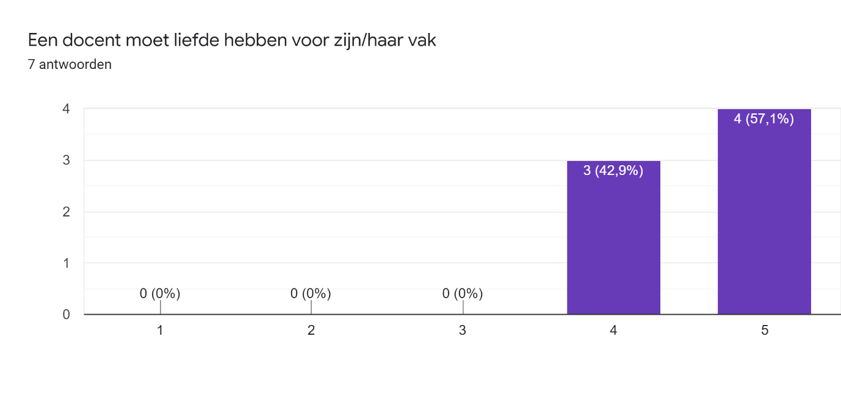 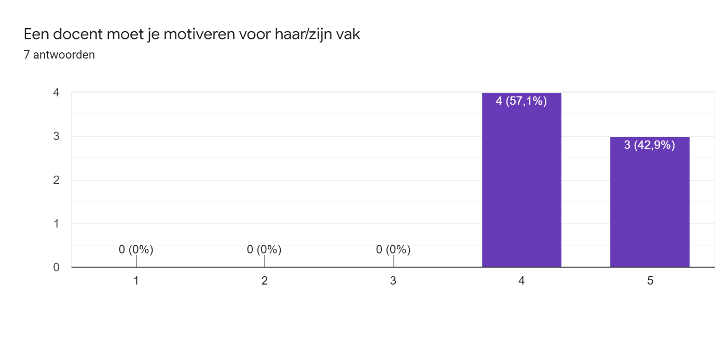 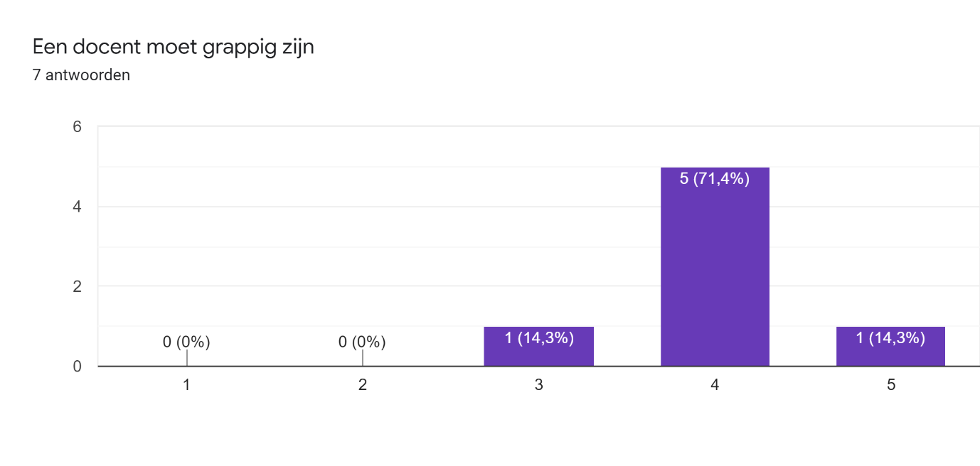 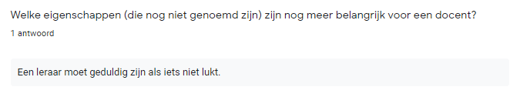

# Bijlage 2 (resultaten interview)

## Een docent moet grappig zijn

Deze vraag had in de originele enquête een bijzondere uitkomst. Ik had zelf verwacht dat alle leerlingen unaniem zouden stemmen op 5 van de 5: een docent moet altijd grappig zijn. Maar tot mijn verbazing stemde 71% van de leerlingen op 4 van de 5, en de rest waren verdeeld over 3 en 5 van de 5. Dit vond ik heel interessant dus ik heb bij de geïnterviewde leerlingen op doorgevraagd.

### Het interview over humor

**Niels:** Moet een docent grappig zijn? Zijn jullie het eens met de resultaten of juist niet?

**Leerling 1:** Een docent mag wel grappig zijn, maar niet te vaak.

**Leerling 2:** Ik vind het wel leuk als een docent een beetje grappig is.

**Niels:** Jij zegt “niet al te vaak”, wat vind jij te vaak?

**Leerling 1:** Bijvoorbeeld een paar keer te vaak in een les.

**Leerling 2:** Dat een docent bijvoorbeeld iedere 5 minuten een grap maakt.

**Leerling 1:** Ja bijvoorbeeld dat.

**Niels:** Ja precies, en dan helemaal niet als het de hele tijd dezelfde grap is.

**Beide leerlingen:** Ja

**Niels:** Maar wanneer is een docent wel grappig?

**Leerling 1:** Als je de les binnenkomt en dat de docent dan een goede grap maakt.

**Leerling 2:** Ja, gewoon een goede grap waar je echt om kan lachen.

**Leerling 1:** En dan maximaal 2 in een les of zo.

**Niels:** Die de sfeer echt een beetje op doet bloeien.

**Beide leerlingen:** Ja.

**Niels:** De laatste vraag hebben jullie al wel aardig beantwoord, die vraag was namelijk wanneer een docent niet grappig is. Dat is dus als je de grap te vaak maakt…

**Leerling 2:** … of gewoon geen grap maakt.

**Niels:** Of gewoon geen grap maakt inderdaad, dat is ook niet zo grappig. Maar een docent moet dus wel grappig zijn in de les, dat is dus wel heel belangrijk.

### Einde interview over humor

Het verbaasde mij dat de leerlingen zeiden dat ze maximaal 2 grapjes per les wilden. Toen ik op de middelbare school zat werd een grappige docent echt wel gewaardeerd. Maar daar denken zei dus anders over. Deze vraag sluit wel heel erg goed aan bij mijn sub-leerdoel “Wat maakt een les leuk voor een leerling”. Ik heb vaak de opmerking gekregen dat “leuk” een subjectief begrip is, en dat ik dat op een of andere manier moet formuleren. Uit dit interview kan ik dus concluderen dat een les leuk is als de sfeer wordt neergezet met een klein aantal goede grapjes. Humor is heel belangrijk, maar de les moet wel serieus blijven.

## Een docent moet helpen als een leerling problemen heeft

De uitslag van deze vraag in de enquête was wel vrij duidelijk. Een overtuigende bijna 86% van de leerlingen stemden op 5 van de 5. Altijd dus. Maar toen was de vraag nog niet beantwoord: hoe moet een docent nou helpen. Ik hoopte daar met dit interview een beter beeld bij te krijgen. Wat is de kijk van de leerlingen hierop?

### Het interview over een leerling met een vraag

**Niels:** De volgende vraag die ik had gekozen is “een docent moet helpen als een leerling problemen heeft”. Dan moet je denken aan problemen met de stof die ze hebben, of ze hebben een vraag.

**Beide leerlingen:** Ja dat is heel belangrijk.

**Niels:** Wanneer vraag jij om hulp bij een probleem of zo?

**Leerling 1:** Als er dingen gewoon te moeilijk zijn, als je het echt helemaal niet snapt.

**Leerling 2:** Ik vraag zelf niet heel snel, maar als ik het doe dan wacht ik meestal heel lang tot de docent klaar is met iemand anders en dan stel ik mijn vraag. Maar vaak kom ik er zelf ook wel uit.

**Niels:** Vraagt aan leerling 1 of hij zelf eerst nadenkt of vraagt hij gelijk.

**Leerling 1:** Ik denk eerst altijd zelf heel erg na. Maar als ik het echt niet snap dan vraag ik wel altijd aan de docent, anders ben ik er zelf wel achter gekomen.

**Niels:** Moet de docent ook zelf naar een leerling toe komen om te helpen, zonder dat de leerling heeft gevraagd. Bijvoorbeeld een docent loopt rond en ziet dat een leerling een vraag niet begrijpt. Moet die leerling dan zelf vragen om hulp of komt de docent gewoon helpen?

**Leerling 1:** Als de docent het ziet dan een leerling hulp nodig heeft mag hij best komen helpen als hij toch niks aan het doen is. Maar als de docent bijvoorbeeld een toets aan het nakijken is hoeft dat van mij niet persé, dan moet de leerling maar zelf vragen.

**Niels:** En moet een docent dan eerst vragen of een leerling hulp nodig heeft? Of gaat hij gewoon helpen?

**Beide leerlingen:** De docent moet vragen.

**Niels:** Op wat voor een manier vind jij het fijn als een docent jou helpt? Moet de docent de hele vraag uitleggen van begin tot eind? Of wil je juist dat de stappen een beetje worden uitgezet, maar zelf moet je het werk nog wel doen?

**Leerling 2:** Bij wiskunde vind ik het heel fijn als de docent bij een opgaveserie ééntje voordoet. De rest lukt daarna wel. Dan doet hij dus een opgave voor en de andere opgaves kan ik dan zelf maken.

**Leerling 1:** Ja ik heb dat ook.

**Niels:** Is dat alleen bij wiskunde? Of is dat ook bij andere vakken?

**Leerling 2:** Bij Engels dan is het gewoon 1 of 2 woordjes.

**Niels:** Je zit hier nu in de geschiedenisles, hoe doe je dat bij dit vak?

**Leerling 1:** Dan legt mevrouw van Gelder gewoon uit. Maar meestal snap ik het wel, want aan het begin van de les is gewoon veel theorie en dan moet je gewoon opletten.

### Einde interview over hulp van een docent

Hulp van een docent is natuurlijk heel belangrijk. Daar ben je immers docent voor. Maar de manier waarop is natuurlijk ook heel belangrijk. Volgens deze leerlingen is het vanzelfsprekend dat als je een vraag hebt dat je de vraag stelt. Echter denk ik niet dat een heleboel leerlingen dat doen. Daar word je vanzelf vrijer in naarmate je de docent gaat kennen, maar in het begin zal dat wat lastiger zijn. Verder hebben de leerlingen het niet echt gehad over de scaffolding methode die we hebben geleerd bij Principes over Onderwijs en Lesgeven. (Blz. 156, Ebbens en Ettekoven, Effectief Leren 5e druk) Natuurlijk kennen ze die term sowieso niet, maar ik heb ze het ook niet horen begrijpen. Sterker nog: ik heb het beschreven maar daar zijn ze beiden niet op ingegaan.

## Een docent moet streng zijn

De eigenschap van streng zijn is natuurlijk niet zo populair. Maar toch was deze wel bovengemiddeld. Bij een strenge docent heb je al gouw een stereotype docent in je hoofd. Maar dat wil niet betekenen dat dat stereotype voor iedereen hetzelfde is, laat staan dat een strenge docent zich ook stereotypisch gedraagt. Ik heb aan de leerlingen gevraagd wat hun beeld van een stereotype docent is, en wat ze goed en fout vinden aan een strenge docent.

### Het interview over een strenge docent

**Niels:** De derde vraag die ik uit de enquête naar voren kwam was ik heel verbaast over. De vraag was namelijk “een docent moet streng zijn”. 71% vond dat een 3, en dat is bovengemiddeld dus iedereen was het er eigenlijk wel mee eens dat dat wel moet.

**Leerling 1:** Maar het is ook niet echt fijn als iedereen een beetje irritant loopt te doen.

**Leerling 2:** Volgens mijn mening moet een docent niet al té streng zijn, maar dat mag soms wel een keer. Als er bijvoorbeeld te veel in een les wordt gepraat dan mag de docent best wel even stil zijn om de aandacht weer te krijgen.

**Leerling 1:** Dan werkt het ook niet fijn.

**Niels:** Dat brengt ons mooi bij de volgende vraag: wanneer is het nou nodig dat een docent streng moet zijn.

**Leerling 1:** Een docent moet ook niet al te streng zijn, want soms dan zeg je een keer iets tegen een vriend of zo en dan word je er meteen uitgestuurd.

**Leerling 2:** Of bijvoorbeeld gewoon dat je iets tegen iemand zegt dat over de les gaat, dan word je er gelijk uit gestuurd, of dan word je aangesproken. Ze streng moet een docent niet zijn.

**Niels:** Wat vind je dan wel goede maatregelen die een docent kan nemen als ze er wel doorheen blijven praten?

**Leerling 1:** Nou soms kunnen docent iemand op een leuke manier eruit zetten, dan vind ik het niet zo erg. Maar over het algemeen ben ik het er niet mee eens want op die manier mist die leerling dus ook de lesstof. Gewoon voor in de klas zetten of zo daar gaat mijn voorkeur naar uit.

**Niels:** Deze vraag is iets abstracter, maar wat versta je nou onder een strenge docent? Wat is nou een typische strenge docent?

**Leerling 1:** Wat de docent allemaal doet?

**Niels:** Ja zoiets.

**Leerling 1:** Ik denk dat een typische strenge docent je heel veel aanspreekt. En als je dan één keer een fout maakt dat dan ook gelijk alles wat je doet fout is. Of iemand die telkens dezelfde fouten maakt wordt heel erg aangepakt.

**Leerling 2:** Ja.

**Leerling 1:** En dan moet je echt super goed opletten dat je niks fout doet.

**Niels:** En wat bedoel je dan precies met fout? Is een fout dat je de lesstof fout begrijpt?

**Leerling 1:** Nee, dat je erdoorheen praat of zo. Of de les verstoord.

**Niels:** En is dat dan rechtvaardig wat de docent doet?

**Leerling 1:** Dat ligt er heel erg aan wat voor docent het dan is. Als die je eruit stuurt, dat zal ik zelf niet zo snel doen. Maar je mag ze zeker wel een keer aanspreken op wat ze fout doen. Maar dat je ze KWT-bijlessen laat volgen dat vind ik al helemaal niks.

**Niels:** Dat snap ik.

### Einde interview over een strenge docent

Deze leerlingen waren het eens met de mening in de enquête dat een docent soms best streng mag zijn. Met de nadruk om soms. Een docent moet streng zijn als dat nodig is, want anders krijg je een onrustige klas en dat vinden ze niet fijn werken. Maar er moeten volgens de leerlingen wel de juiste maatregelen gedaan worden. Ze vinden de maatregel van iemand de klas uit sturen maar zelden rechtvaardig, want die leerling krijgt dan ook geen lesstof mee. Eerder willen ze dat je mensen uit elkaar zet of ze op hun gedrag aanspreekt. In het interview viel ook te lezen dat leerling 1 heel wat meer aan het woord was dan leerling 2. Het is niet zo dat leerling 2 niks heeft gezegd of zijn mening niet gaf, want hij zij regelmatig “ja” of iets anders om aan te geven dat hij er mee eens was. Dat heb ik echter niet meegenomen in de transscriptie om het overzicht te bewaren. Dus leerling 1 representeert ook de mening van leerling 2.

## Een docent moet goed orde kunnen houden

Orde houden in de klas is altijd van heel groot belang. Op het HBO denk je daar niet echt meer over na omdat studenten er zitten omdat ze het interessant vinden, en dan is het al veel meer vanzelfsprekend dat de orde in de klas goed is. Op de middelbare school echter is dit niet het geval. In dit interview vraag ik de leerlingen wat ze vinden van orde in de klas, wat kan er beter en wat gaat al heel goed? Hoe zouden ze zelf dingen aanpakken? Misschien zelfs wel een voorbeeld. In de enquête zijn de resultaten vooral op 4 van de 5 gaan zitten. Ik vroeg me af of er een reden is dat het niet 5 van de 5 is.

### Het interview over orde houden

**Niels:** De laatste die ik heb voor jullie is “een docent moet goed orde kunnen houden”. Dat is dus eigenlijk dat de docent gewoon goed de aandacht heeft, en de aandacht houdt van de klas.

**Leerling 1:** Ja dat is heel goed, maar ik vind wel dat het belangrijk is dat er ook een mogelijkheid moet zijn dat leerlingen een keer in groepjes mogen werken. Dan moet je wel zorgen dat je alles een beetje in de gaten houdt.

**Leerling 2:** Of je moet juist de kinderen die het meest praten zo min mogelijk bij elkaar in de groepjes zetten. De jongens een meisjes ook gemengd.

**Niels:** Hebben jullie misschien een voorbeeld van een situatie waar een docent beter orde heeft kunnen houden? Jullie hoeven geen namen te noemen hoor.

**Leerling 1:** Nou bij Nederlands gaat het wel heel vaak fout. Maar dat komt door dat die docent best wel een beetje lievig is. Die laat ons gewoon heel veel dingen zomaar doen. Dan zijn er wat kinderen uit de klas die veel met elkaar aan het praten zijn. Die spreekt ze dan wel aan maar voor de rest gebeurt er eigenlijk helemaal niks.

**Niels:** En wat kan die docent daar nou aan verbeteren denk je?

**Leerling 1:** Betere maatregelen nemen.

**Niels:** En wat zijn dan volgens jou betere maatregelen? Er is geen goed of fout antwoord hoor.

**Leerling 1:** Niet altijd overal “ja” op zeggen en niet zomaar alles later gebeuren. Bijvoorbeeld bij het lezen praten heel veel kinderen met elkaar, maar dat moet je als docent eigenlijk niet later gebeuren.

**Leerling 2:** Mijn type van maatregelen zijn als ze echt door blijven gaan moet je ze eigenlijk allemaal gewoon helemaal uit elkaar zetten.

**Leerling 1:** Het ligt er ook aan of je de eerste paar lessen wordt bekeken als strenge docent of juist niet. Want dan weten kinderen ook gelijkt wat wel en wat niet kan bij jou.

**Niels:**  Ja de eerste indruk is ook de meest belangrijke indruk.

**Leerling 1:** Ja soms kan de indruk in de loop van de tijd wel veranderen, maar bij de meeste docenten niet. Want onze gymdocent was in het begin heel streng, maar dat is hij nu niet meer. De eerste drie lessen was hij wel heel streng.

**Niels:** Zou hij dat bewust hebben gedaan denk je?

**Leerling 2:** Nee denk ik niet.

**Leerling 1:** Jawel, toen gingen kinderen met eikels gooien. Dat was niet heel slim en toen werd hij boos. Maar toen was iedereen een beetje geschrokken. Maar dat heeft misschien enigszins ook wel geholpen.

**Leerling 2:** Oh ja dat was ook zo.

**Niels:** Ja dat heeft dus wel geholpen dan.

**Leerling 2:** Nou ja de twee lessen daarna bleven ze toch eerst nog wel doorgaan.

**Leerling 1:** Maar daarna hielden ze hun mond wel, de meesten.

### Einde interview over orde in de klas

Deze vraag was eigenlijk een beetje verlenging op de vorige vraag over een strenge docent. En veel antwoorden van de leerlingen zijn eigenlijk gewoon een uitbreiding op de antwoorden die ze al hebben gegeven. Ze vinden het belangrijk dat leerlingen soms in de klas ook in groepjes mogen werken. Overleg moet dus mogelijk zijn, maar dat moet de docent wel kunnen onderhouden. Ook was leerling 1 weer meer aan het woord. Dat is weer met dezelfde reden als de vorige vraag. Leerling 2 vulde echter wel aan waar nodig. De moraal van het verhaal is eigenlijk dat een docent niet zomaar overal mee eens moet zijn, maar de gezelligheid in de klas is ook heel belangrijk dus de controle hoeft de docent niet altijd te hebben.

# Bijlage 3 (eigenschappentest ingevuld)

**Eigenschappentest**

*De antwoorden komen op een vijfpuntschaal die loopt van helemaal niet (--) tot helemaal wel (++) op mij van toepassing. Achter elke stelling staat een aantal op – of aflopende punten, die corresponderen met een (meer of minder negatief of positief) punt op deze schaal. Het is de bedoeling dat je de punten per categorie bij elkaar optelt.*

|  |  |  |  |  |
| --- | --- | --- | --- | --- |
| 0 | 1 | 2 | 3 | 4 |
| -- | - | +/- | + | ++ |
| Helemaal oneens | oneens | neutraal | eens | helemaal eens |

**Creatief**

|  |  |  |  |  |  |
| --- | --- | --- | --- | --- | --- |
|  |  |  |  |  |  |
| Ik ben in staat met nieuwe ideeën en invalshoeken te komen. | 0 | 1 | 2 | 3 | 4 |
| Ik heb de behoefte om iets oorspronkelijks te doen. | 0 | 1 | 2 | 3 | 4 |
| Ik denk graag na over nieuwe manieren om dingen te doen. | 0 | 1 | 2 | 3 | 4 |
| Mijn verbeelding gaat die van mijn vrienden te boven. | 0 | 1 | 2 | 3 | 4 |
| Ik sta bekend om mijn nieuwe en oorspronkelijke ideeën. | 0 | 1 | 2 | 3 | 4 |
| → Tel alle punten bij elkaar op en deel door 2. Uitslag: 8 |  |  | 2 | 6 | 8 |

Belangstellend / nieuwsgierig

|  |  |  |  |  |  |
| --- | --- | --- | --- | --- | --- |
| Ik verveel me nooit. | 0 | 1 | 2 | 3 | 4 |
| Ik laat me meeslepen door veel verschillende activiteiten. | 0 | 1 | 2 | 3 | 4 |
| Ik heb veel interesses. | 0 | 1 | 2 | 3 | 4 |
| Ik kan in elke situatie wel iets vinden wat interessant is. | 0 | 1 | 2 | 3 | 4 |
| Ik vind het heerlijk iets te horen over andere landen en culturen. | 0 | 1 | 2 | 3 | 4 |
| → Tel alle punten bij elkaar op en deel door 2. Uitslag: 7 |  |  | 4 | 6 | 4 |

Leergierig

|  |  |  |  |  |  |
| --- | --- | --- | --- | --- | --- |
| Ik vind het heerlijk als ik iets nieuws leer. | 0 | 1 | 2 | 3 | 4 |
| Ik lees non-fictieboeken voor mijn plezier. | 0 | 1 | 2 | 3 | 4 |
| Kijk altijd uit naar mogelijkheden om te groeien en te leren. | 0 | 1 | 2 | 3 | 4 |
| Als ik iets wil weten kijk ik op internet of ga ik naar de bibliotheek. | 0 | 1 | 2 | 3 | 4 |
| Ik bezoek graag musea. | 0 | 1 | 2 | 3 | 4 |
| → Tel alle punten bij elkaar op en deel door 2. Uitslag: 7 |  |  |  | 6 | 8 |

Nadenkend

|  |  |  |  |  |  |
| --- | --- | --- | --- | --- | --- |
| Ik heb nooit iemand bewust pijn gedaan. | 0 | 1 | 2 | 3 | 4 |
| Ik gedraag mij nooit op vreemde en ongewone manieren. | 0 | 1 | 2 | 3 | 4 |
| Ik blaas liever dan dat ik mijn lippen verbrand. | 0 | 1 | 2 | 3 | 4 |
| Ik volg de regels. | 0 | 1 | 2 | 3 | 4 |
| Ik vermijd activiteiten die lichamelijk letsel kunnen opleveren. | 0 | 1 | 2 | 3 | 4 |
| → Tel alle punten bij elkaar op en deel door 2. Uitslag: 6.5 |  |  |  | 9 | 4 |

Wijs

|  |  |  |  |  |  |
| --- | --- | --- | --- | --- | --- |
| Ik verlies nooit uit het oog wat het belangrijkste is in het leven. | 0 | 1 | 2 | 3 | 4 |
| Ik heb een veelzijdige kijk op wat er gebeurt. | 0 | 1 | 2 | 3 | 4 |
| Mij wordt vaak om advies gevraagd door anderen. | 0 | 1 | 2 | 3 | 4 |
| Ik heb een volwassen kijk op het leven. | 0 | 1 | 2 | 3 | 4 |
| Ik ben er goed in om uit te vogelen waar het eigenlijk om gaat. | 0 | 1 | 2 | 3 | 4 |
| → Tel alle punten bij elkaar op en deel door 2. Uitslag: 8 |  |  | 2 | 6 | 8 |

Doortastend

|  |  |  |  |  |  |
| --- | --- | --- | --- | --- | --- |
| Ik ben een harde werker. | 0 | 1 | 2 | 3 | 4 |
| Ik maak dingen af, ondanks hindernissen onderweg. | 0 | 1 | 2 | 3 | 4 |
| Ik geef niet makkelijk op. | 0 | 1 | 2 | 3 | 4 |
| Ik raak niet afgeleid als ik werk. | 0 | 1 | 2 | 3 | 4 |
| Ik ben geneigd me te houden aan beslissingen die ik heb genomen. | 0 | 1 | 2 | 3 | 4 |
| → Tel alle punten bij elkaar op en deel door 2. Uitslag: 7.5 |  |  | 2 | 9 | 4 |

Moedig

|  |  |  |  |  |  |
| --- | --- | --- | --- | --- | --- |
| Ik heb regelmatig stellingen ingenomen en verdedigd die slecht lagen in een groep. | 0 | 1 | 2 | 3 | 4 |
| Ik kom op voor de dingen waarin ik geloof. | 0 | 1 | 2 | 3 | 4 |
| Ik kan mijn angsten onder ogen zien. | 0 | 1 | 2 | 3 | 4 |
| Ik laat een protest horen als anderen gemene dingen zeggen. | 0 | 1 | 2 | 3 | 4 |
| Ik vermijd nooit ongemakkelijke situaties. | 0 | 1 | 2 | 3 | 4 |
| → Tel alle punten bij elkaar op en deel door 2. Uitslag: 8 |  |  |  | 6 | 12 |

Integer

|  |  |  |  |  |  |
| --- | --- | --- | --- | --- | --- |
| Ik overdrijf mijn problemen niet, ik maak ze niet groter dan ze zijn. | 0 | 1 | 2 | 3 | 4 |
| Geheimen zijn veilig bij mij. | 0 | 1 | 2 | 3 | 4 |
| Ik houd me aan mijn beloftes. | 0 | 1 | 2 | 3 | 4 |
| Ik leef volgens mijn eigen normen en waarden. | 0 | 1 | 2 | 3 | 4 |
| Ik lieg om problemen te ontlopen. * | 4 | 3 | 2 | 1 | 0 |
| → Tel alle punten bij elkaar op en deel door 2. Uitslag: 8 |  |  |  | 4 | 12 |

*4=helemaal mee eens 0=helemaal niet mee eens

**Enthousiast**

|  |  |  |  |  |  |
| --- | --- | --- | --- | --- | --- |
| Ik kijk niet van de zijlijn toe, maar ga helemaal op in wat er gebeurt. | 0 | 1 | 2 | 3 | 4 |
| Ik vind ’s ochtends vroeg opstaan geen probleem. | 0 | 1 | 2 | 3 | 4 |
| Ik kijk uit naar elke nieuwe dag. | 0 | 1 | 2 | 3 | 4 |
| Kan nauwelijks wachten om te ontdekken wat het leven de komende jaren voor mij in petto heeft. | 0 | 1 | 2 | 3 | 4 |
| Ik heb veel energie. | 0 | 1 | 2 | 3 | 4 |
| → Tel alle punten bij elkaar op en deel door 2. Uitslag: 9 |  |  |  | 9 | 8 |

Rechtvaardig

|  |  |  |  |  |  |
| --- | --- | --- | --- | --- | --- |
| Ik geef toe wanneer ik ongelijk heb. | 0 | 1 | 2 | 3 | 4 |
| Ik behandel personen niet anders als ik ze niet aardig vind. | 0 | 1 | 2 | 3 | 4 |
| Ik ben een goede luisteraar. | 0 | 1 | 2 | 3 | 4 |
| Geef iedereen een kans. | 0 | 1 | 2 | 3 | 4 |

|  |  |  |  |  |  |
| --- | --- | --- | --- | --- | --- |
| Ik buit anderen niet uit. | 0 | 1 | 2 | 3 | 4 |
| → Tel alle punten bij elkaar op en deel door 2. Uitslag: 9.5 |  |  |  | 3 | 16 |

Leider

|  |  |  |  |  |  |
| --- | --- | --- | --- | --- | --- |
| Ik probeer iedereen het gevoel te geven dat zij deel uitmaken van de groep. | 0 | 1 | 2 | 3 | 4 |
| Ik kan in een groep goed het heft in handen nemen. | 0 | 1 | 2 | 3 | 4 |
| Ik kan mensen goed helpen samen te werken. | 0 | 1 | 2 | 3 | 4 |
| Ik probeer de leden van mijn groep blij te maken. | 0 | 1 | 2 | 3 | 4 |
| Ik ben goed in het plannen van groepsactiviteiten. | 0 | 1 | 2 | 3 | 4 |
| → Tel alle punten bij elkaar op en deel door 2. Uitslag: 9.5 |  |  |  | 3 | 16 |

Teamspeler

|  |  |  |  |  |  |
| --- | --- | --- | --- | --- | --- |
| Ik vind het belangrijk contact te zoeken met anderen. | 0 | 1 | 2 | 3 | 4 |
| Ik sla geen groepsbijeenkomsten of –trainingen over. | 0 | 1 | 2 | 3 | 4 |
| Ik vind het prettig deel uit te maken van een groep. | 0 | 1 | 2 | 3 | 4 |
| Ik heb het gevoel dat ik de beslissingen van de groep moet respecteren. | 0 | 1 | 2 | 3 | 4 |
| Ik doe liever alles samen. | 0 | 1 | 2 | 3 | 4 |
| → Tel alle punten bij elkaar op en deel door 2. Uitslag: 8.5 |  |  | 2 | 3 | 12 |

Liefdevol en in staat liefde te ontvangen

|  |  |  |  |  |  |
| --- | --- | --- | --- | --- | --- |
| Ik ben bereid risico’s te nemen om een relatie tot stand te brengen. | 0 | 1 | 2 | 3 | 4 |
| Ik weet dat er mensen zijn die evenveel om mij geven als om zichzelf. | 0 | 1 | 2 | 3 | 4 |
| Ik ben in staat uitdrukking te geven aan mijn liefde voor een ander. | 0 | 1 | 2 | 3 | 4 |
| Ik deel mijn gevoelens gemakkelijk met anderen. | 0 | 1 | 2 | 3 | 4 |
| Ik voel me verbonden met andere mensen. | 0 | 1 | 2 | 3 | 4 |
| → Tel alle punten bij elkaar op en deel door 2. Uitslag: 6 |  |  | 6 | 6 |  |

Vriendelijk

|  |  |  |  |  |  |
| --- | --- | --- | --- | --- | --- |
| Ik ben nooit te druk om een vriend te helpen. | 0 | 1 | 2 | 3 | 4 |
| Ik ben geduldig als anderen met mij over hun problemen spreken. | 0 | 1 | 2 | 3 | 4 |
| Ik span mij erg in om mensen die somber zijn op te vrolijken. | 0 | 1 | 2 | 3 | 4 |
| Ik bel mijn vrienden als ze ziek zijn. | 0 | 1 | 2 | 3 | 4 |
| Ik vind het prettig om anderen te laten delen in aandacht en waardering. | 0 | 1 | 2 | 3 | 4 |
| → Tel alle punten bij elkaar op en deel door 2. Uitslag: 9 |  |  |  | 18 |  |

**12**

Sociaal vaardig

|  |  |  |  |  |  |
| --- | --- | --- | --- | --- | --- |
| Ik heb het vermogen anderen het gevoel te geven dat zij ertoe doen. | 0 | 1 | 2 | 3 | 4 |
| Ik weet wat anderen beweegt. | 0 | 1 | 2 | 3 | 4 |
| Ik kan goed opschieten met mensen die ik net heb ontmoet. | 0 | 1 | 2 | 3 | 4 |
| Ik weet wat ik moet zeggen om anderen een goed gevoel te bezorgen. | 0 | 1 | 2 | 3 | 4 |
| Ik weet me goed houding te geven in een nieuwe sociale situatie. | 0 | 1 | 2 | 3 | 4 |
| → Tel alle punten bij elkaar op en deel door 2. Uitslag: 8 |  |  | 2 | 6 | 8 |

Vergevingsgezind

|  |  |  |  |  |  |
| --- | --- | --- | --- | --- | --- |
| Ik zeg al snel: zand erover. | 0 | 1 | 2 | 3 | 4 |
| Ik zoek nooit wraak. | 0 | 1 | 2 | 3 | 4 |
| Ik vind het vervelend iemand te zien lijden, zelfs mijn ergste vijand. | 0 | 1 | 2 | 3 | 4 |
| Ik probeer het te begrijpen wanneer iemand mij slecht behandelt. | 0 | 1 | 2 | 3 | 4 |
| Ik geef iemand regelmatig een tweede kans om mij te kwetsen. | 0 | 1 | 2 | 3 | 4 |
| → Tel alle punten bij elkaar op en deel door 2. Uitslag: 9 |  |  |  | 6 | 12 |

Bescheiden

|  |  |  |  |  |  |
| --- | --- | --- | --- | --- | --- |
| Ik vind het niet prettig om over mezelf te praten. | 0 | 1 | 2 | 3 | 4 |
| Ik ben bescheiden over de goede dingen die mij zijn overkomen. | 0 | 1 | 2 | 3 | 4 |
| Ik gedraag mij niet alsof ik een speciaal persoon ben. | 0 | 1 | 2 | 3 | 4 |
| Ik ben er trots op dat ik een gewoon persoon ben. | 0 | 1 | 2 | 3 | 4 |
| Ik trek niet graag de aandacht. | 0 | 1 | 2 | 3 | 4 |
| → Tel alle punten bij elkaar op en deel door 2. Uitslag: 8 |  |  |  | 12 | 4 |

Beheerst

|  |  |  |  |  |  |
| --- | --- | --- | --- | --- | --- |
| Ik geef niet toe aan spontane ingevingen. | 0 | 1 | 2 | 3 | 4 |
| Ik laat dingen links liggen die op de lange termijn slecht voor me zijn, ook als ze op korte termijn een goed gevoel geven. | 0 | 1 | 2 | 3 | 4 |
| Ik ben een zeer gedisciplineerd persoon. | 0 | 1 | 2 | 3 | 4 |
| Ik weet altijd wanneer het genoeg is geweest. | 0 | 1 | 2 | 3 | 4 |
| Ik kan snoep of koekjes laten staan wanneer ze voorhanden zijn. | 0 | 1 | 2 | 3 | 4 |
| → Tel alle punten bij elkaar op en deel door 2. Uitslag: 5.5 |  | 1 | 4 | 6 |  |

Bedachtzaam

|  |  |  |  |  |  |
| --- | --- | --- | --- | --- | --- |
| Ik probeer de redenen voor mijn gedrag te achterhalen. | 0 | 1 | 2 | 3 | 4 |
| Ik ben geneigd dingen kritisch te doordenken. | 0 | 1 | 2 | 3 | 4 |
| Ik neem pas een beslissing als ik alle feiten ken. | 0 | 1 | 2 | 3 | 4 |
| Ik word door anderen gewaardeerd vanwege mijn objectiviteit. | 0 | 1 | 2 | 3 | 4 |
| Ik weeg de plussen en de minnen goed af. | 0 | 1 | 2 | 3 | 4 |
| → Tel alle punten bij elkaar op en deel door 2. Uitslag: 9.5 |  |  |  | 3 | 16 |

Waardering voor schoonheid

|  |  |  |  |  |  |
| --- | --- | --- | --- | --- | --- |
| Ik kan tranen in mijn ogen krijgen als ik denk aan de goedheid van anderen. | 0 | 1 | 2 | 3 | 4 |
| Ik ben weleens sprakeloos geweest door de schoonheid van een film. | 0 | 1 | 2 | 3 | 4 |
| Ik waardeer alle vormen van kunst. | 0 | 1 | 2 | 3 | 4 |
| Ik kan ontzag voelen voor de kleinigheden in het leven waaraan anderen achteloos voorbijgaan. | 0 | 1 | 2 | 3 | 4 |
| Ik merk mooie dingen op. | 0 | 1 | 2 | 3 | 4 |
| → Tel alle punten bij elkaar op en deel door 2. Uitslag: 6.5 |  | 1 | 2 | 9 |  |

Humoristisch

|  |  |  |  |  |  |
| --- | --- | --- | --- | --- | --- |
| Ik probeer mijn vrienden te plagen over hun sombere buien. | 0 | 1 | 2 | 3 | 4 |
| Ik lach om de dag van anderen op te vrolijken. | 0 | 1 | 2 | 3 | 4 |
| Ik behoud mijn gevoel voor humor in sombere situaties. | 0 | 1 | 2 | 3 | 4 |
| Ik ben een lachebekje. | 0 | 1 | 2 | 3 | 4 |
| Ik doe moeite om anderen te laten (glim)lachen. | 0 | 1 | 2 | 3 | 4 |
| → Tel alle punten bij elkaar op en deel door 2. Uitslag: 5.5 |  | 1 | 4 | 6 |  |

Hoopvol

|  |  |  |  |  |  |
| --- | --- | --- | --- | --- | --- |
| Het glas is bij mij altijd halfvol. | 0 | 1 | 2 | 3 | 4 |
| Ik ben in staat het positieve te vinden in wat anderen negatief vinden. | 0 | 1 | 2 | 3 | 4 |
| Ik blijf hoopvol ondanks tegenslagen. | 0 | 1 | 2 | 3 | 4 |
| Ik zal de doelen halen die ik mijzelf heb gesteld. | 0 | 1 | 2 | 3 | 4 |
| Ik heb geen plannen voor mijn leven voor de komende vijf jaar. | 0 | 1 | 2 | 3 | 4 |
| → Tel alle punten bij elkaar op en deel door 2. Uitslag: 6 |  | 1 | 2 | 9 |  |

Dankbaar

|  |  |  |  |  |  |
| --- | --- | --- | --- | --- | --- |
| Ik toon mijn dankbaarheid aan degenen die om mij geven. | 0 | 1 | 2 | 3 | 4 |
| Ik ben rijkelijk bedeeld in mijn leven. | 0 | 1 | 2 | 3 | 4 |
| Ik neem de tijd om mijn zegeningen te tellen. | 0 | 1 | 2 | 3 | 4 |
| Ik voel een diepe waardering voor elke dag. | 0 | 1 | 2 | 3 | 4 |
| Ik zie in waarom het nodig is mijn waardering te laten blijken voor anderen die goed voor me zijn. | 0 | 1 | 2 | 3 | 4 |
| → Tel alle punten bij elkaar op en deel door 2. Uitslag: 7 |  |  | 2 | 12 |  |

Godsdienstig / Spiritueel

|  |  |  |  |  |  |
| --- | --- | --- | --- | --- | --- |
| Ik geloof in een universele kracht of in God. | 0 | 1 | 2 | 3 | 4 |
| Ik bewaar mijn geloof of overtuigingen in moeilijke tijden. | 0 | 1 | 2 | 3 | 4 |
| Ik heb de laatste 24 uur minimaal een half uur gebeden of gemediteerd. | 0 | 1 | 2 | 3 | 4 |
| Ik geloof dat iedere persoon een doel heeft in het leven. | 0 | 1 | 2 | 3 | 4 |
| Ik belijd geen enkel geloof. * | 4 | 3 | 2 | 1 | 0 |
| → Tel alle punten bij elkaar op en deel door 2. Uitslag: 9 | 4 |  |  | 6 | 8 |

*4=helemaal mee eens 0=helemaal niet mee eens **Uitslag**

Deze test is bedoeld om je sterke kanten te bepalen. Per karaktereigenschap heb je zelf een cijfer bepaald. De gebruikte rapportcijfers hebben een grote intuïtieve zeggingskracht, maar houd in de gaten dat deze cijfers geen oordeel inhouden.

**Sterke kanten op het gebied van kennis en wijsheid**

|  |  |
| --- | --- |
| Creatief | 8 |
| Belangstellend / nieuwsgierig | 7 |
| Leergierig | 7 |
| Nadenkend | 6.5 |
| Wijs | 8 |

Sterkte kanten op het gebied van pit en vastbeslotenheid

|  |  |
| --- | --- |
| Doortastend | 7.5 |
| Moedig | 8 |
| Integer | 8 |
| Enthousiast | 9 |

Sterke kanten op het gebied van rechtvaardigheid

|  |  |
| --- | --- |
| Rechtschapen | 9.5 |
| Leider | 9.5 |
| Teamspeler | 8.5 |

Sterke kanten op het gebied van menselijkheid

|  |  |
| --- | --- |
| Liefdevol en in staat liefde te ontvangen | 6 |
| Vriendelijk | 9 |
| Sociaal vaardig | 8 |

Sterke kanten op het gebied van gematigdheid

|  |  |
| --- | --- |
| Vergevingsgezind | 9 |
| Bescheiden | 8 |
| Beheerst | 5.5 |
| Bedachtzaam | 9.5 |

Sterke kanten op het gebied van transcendentie (boven jezelf uitstijgen)

|  |  |
| --- | --- |
| Waardering voor schoonheid | 6.5 |
| Godsdienstig / spiritueel | 9 |
| Humoristisch | 5.5 |
| Hoopvol | 6 |
| Dankbaar | 7 |

Top 5

Schrijf hieronder de vijf eigenschappen waar je de hoogste cijfers voor hebt gehaald.

1. Leider

2. Bedachtzaam

3. Rechtschapen

4. Vriendelijk

5. Godsdienstig

6. Enthousiast